Komplex Packet Tracer gyakorlat-2

1. Hálózattervezés
A.) Legyen adott a következő topológia:
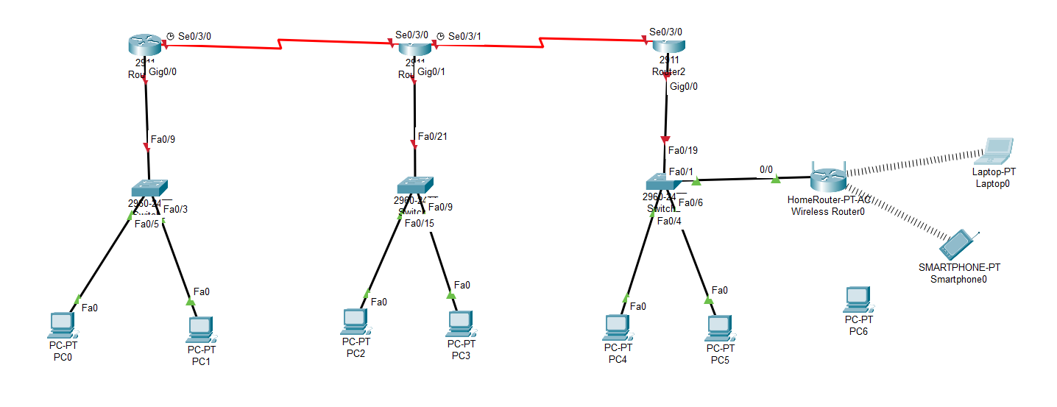
Hozza létre a hálózati topológiát. Az állomány neve legyen 2026.06.16.pkt
Illetve legyenek adottak a következő hálózati címek:
 |  |  |  |  | IP címigények
 |  | IP | SM | Bal oldali lan | Középső lan | Jobb oldali lan
1 | Csontos Kincső Anasztázia | 10.32.0.0 | /11 | 5 | 10 | 15
2 | Faragó Tamás Gyula | 10.16.0.0 | /12 | 10 | 20 | 30
3 | Göbölyös Gergő | 10.8.0.0 | /13 | 15 | 10 | 6
4 | Kibédi-Varga Márk | 10.2.0.0 | /15 | 5 | 10 | 15
5 | Kovács Balázs | 10.1.0.0 | /16 | 10 | 20 | 30
6 | Löffler Ádám | 10.0.128.0 | /17 | 15 | 10 | 6
7 | Mandula Zoltán | 10.0.64.0 | /18 | 5 | 10 | 15
8 | Nyilas Péter Alex | 10.0.32.0 | /19 | 10 | 20 | 30
9 | Szabó Dávid | 10.0.4.0 | /22 | 15 | 10 | 6
10 | Szarka Lőrinc János | 10.0.2.0 | /23 | 5 | 10 | 15
11 | Tóth Levente Martin | 10.0.1.0 | /24 | 10 | 20 | 30
B.) VLSM alkalmazásával alakítsa ki a szükséges LAN és WAN hálózatokat, úgy, hogy a kiosztott IP-címeket és alhálózati címeket írja az adott alhálózatok és eszközök közelébe. A VLSM számítás képernyőképe legyen lementve a feladat mellé.

2. Routerek alapkonfigurációja
enable secret jelszó legyen: class
console jelszó legyen: cisco1
VTY jelszó legyen : cisco2
a nem kódolt jelszavakat (mindegyiket) kódolja be egyetlen paranccsal
a banner legyen: Illetéktelen hozzáférés tilos!

3. Interfészek konfigurálása
Állítsa be a szükséges ip-címeket az összes eszközön a 1/B feladat alapján a pkt-be beírt ip-címek alapján

4. OSPF konfigurálása
Konfiguráljon minden routeren OSPF irányító protokollt,
a folymamatazonosító legyen: 10,
a teületazonosító legyen: 0

5. DHCP konfigurálása
A bal oldali LAN-on konfiguráljon DHCP-t.
• A DHCP készlet neve legyen: DHCP-keszlet.
• Az első 10 IP-cím ne legyen kiosztható.
• Az alapértelmezett átjáró kerüljön kiosztásra.
• DNS szerver legyen: 8.8.8.8

6. Switch alapkonfig
enable secret jelszó legyen: class-sw
console jelszó legyen: cisco1-sw
VTY jelszó legyen : cisco2-sw
a nem kódolt jelszavakat (mindegyiket kódolja be egyetlen paranccsal)
a banner legyen: Illetéktelen hozzáférés tilos! - switch

7. SSH konfigurálása
A domain legyen: blathy.local
RSA kulcs legyen: 1024 bites
SSH verzió legyen : 2-es verzió
A VTY vonalakon kizárólag SSH kapcsolat legyen engedélyezett.

8. Ellenőrzés
Ellenőrizze a kapcsolatot a
PC0 és a PC2 között, illetve a
PC5 és a PC1 között
az „Add Simple PDU” funkcióval. Az ellenőrzést maradjon benne a PKT állományban!
-----------------------------------------------------------------------------------------------------------------
A 2026.06.16-i feladat folytatása:

9. WiFi konfiguráció
A PC6 megfelelő kábellel csatlakozzon a WiFi routerhez
a belső hálózat a 192.168.66.0/27-es hálózatot használja,
az első kiosztható cím a 192.168.66.10-es legyen. Osszon ki maximum 15 címet,
az SSID legyen NaraStation,
a hálózatot ne hirdesse,
használjon WPA2-PSK kódolást AES titkosítással,
a jelszó DeerSecret123 legyen,
a router WPA2-PSK algoritmust használja a kódoláshoz,
a Jelszó a PacketTracer legyen,
MAC-szűréssel gondoskodjon arról, hogy csak a topológiában már szereplő eszközök csatlakozhassanak a hálózathoz,
Csatlakoztassa az eszközöket a hálózathoz.

10. ACL-ek
ACL 1 – Standard ACL
A bal oldali lan felhasználói ne érhessék el a jobb oldali lan hálózatot.
Minden más forgalom engedélyezett.
ACL 2 – Extended ACL
A WLAN hálózat ne érhesse el a bal oldali lan hálózatot;
minden más hálózatot elérhessen.
ACL 3 – HTTP tiltás
A jobb oldali lanból tiltsa le a HTTP forgalmat a középső lan hálózat felé.
(TCP protokoll 80-as portjának tiltása)
minden más forgalom engedélyezése
Ellenőrzés: Web Browser használatával.
ACL 4 – ICMP szabályozás
A középső hálózatból ne lehessen „pingelni” a bal oldali hálózatot;
minden más kommunikáció működjön.
Megjegyzés: Csak az ICMP Echo tiltása szükséges.
ACL 5 – Router menedzsment védelem
Csak a középső hálózat gépei érhessék el SSH segítségével a routereket.
Követelmény: A következő hálózatok ne tudjanak SSH kapcsolatot kezdeményezni:
bal oldali lan
jobb oldali lan
WLAN

11. Adatmentés
minden eszközön mentse a beállításokat, hogy egy újraindítás után is vissza tudjon töltődni a konfigurációs fájl.
a bal oldali switch-hez csatlakoztasson egy szervert
a bal oldali router beállítását mentse el TFTP szolgáltatással az imént csatlakoztatott szerverre. A fájl neve legyen adatmentes.conf.
Mentse el a Wifi router konfigurációját a PC6 nevű eszközre az alábbi néven: adatmentes.cf

12. Physical mód

A Home City-t nevezze át Budapestre.
A Corporate Office-t nevezze át Bláthy technikumra.
A Main Wiring Closet-et nevezze át Rendszergazdai szobára.

